JACKON Flexo-Plus

JACKON Insulation by BEWI

Eigenschaften

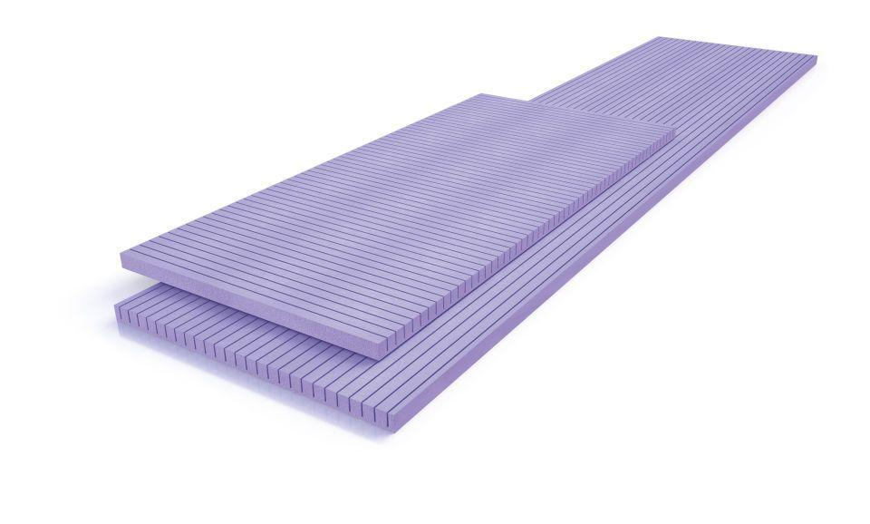

Ausführung

Bauplatte

Werkstoff

Extrudiertes Polystyrol (XPS), Glasfaser

Breite (mm)

600,00

Höhe (mm)

30,00

Länge (mm)

1.300,00 - 2.600,00

Befestigung

dübeln, kleben, schrauben

Beschichtung

mörtelbeschichtet (mineralisch)

Brandverhalten

E

Diffusionsverhalten

dampfbremsend

Kaschierung

unkaschiert

Wasserbeständigkeit

wasserabweisend

Druckfestigkeit (N/mm²)

2,00

Gewicht (kg/m²)

2.692,00 - 3.013,00

Zugfestigkeit (N/mm²)

3,00

Eigenschaften

spachtelfähig | flexibel | biegefähig